**МБДОУ детский сад общеразвающего вида «Теремок» с приоритетным осуществлением деятельности по социально-личностному развитию детей.**

**Город Лянтор, 2014г.**

**Сообщение на тему: «Влияние театрализованной деятельности на развитие музыкальных способностей детей».**

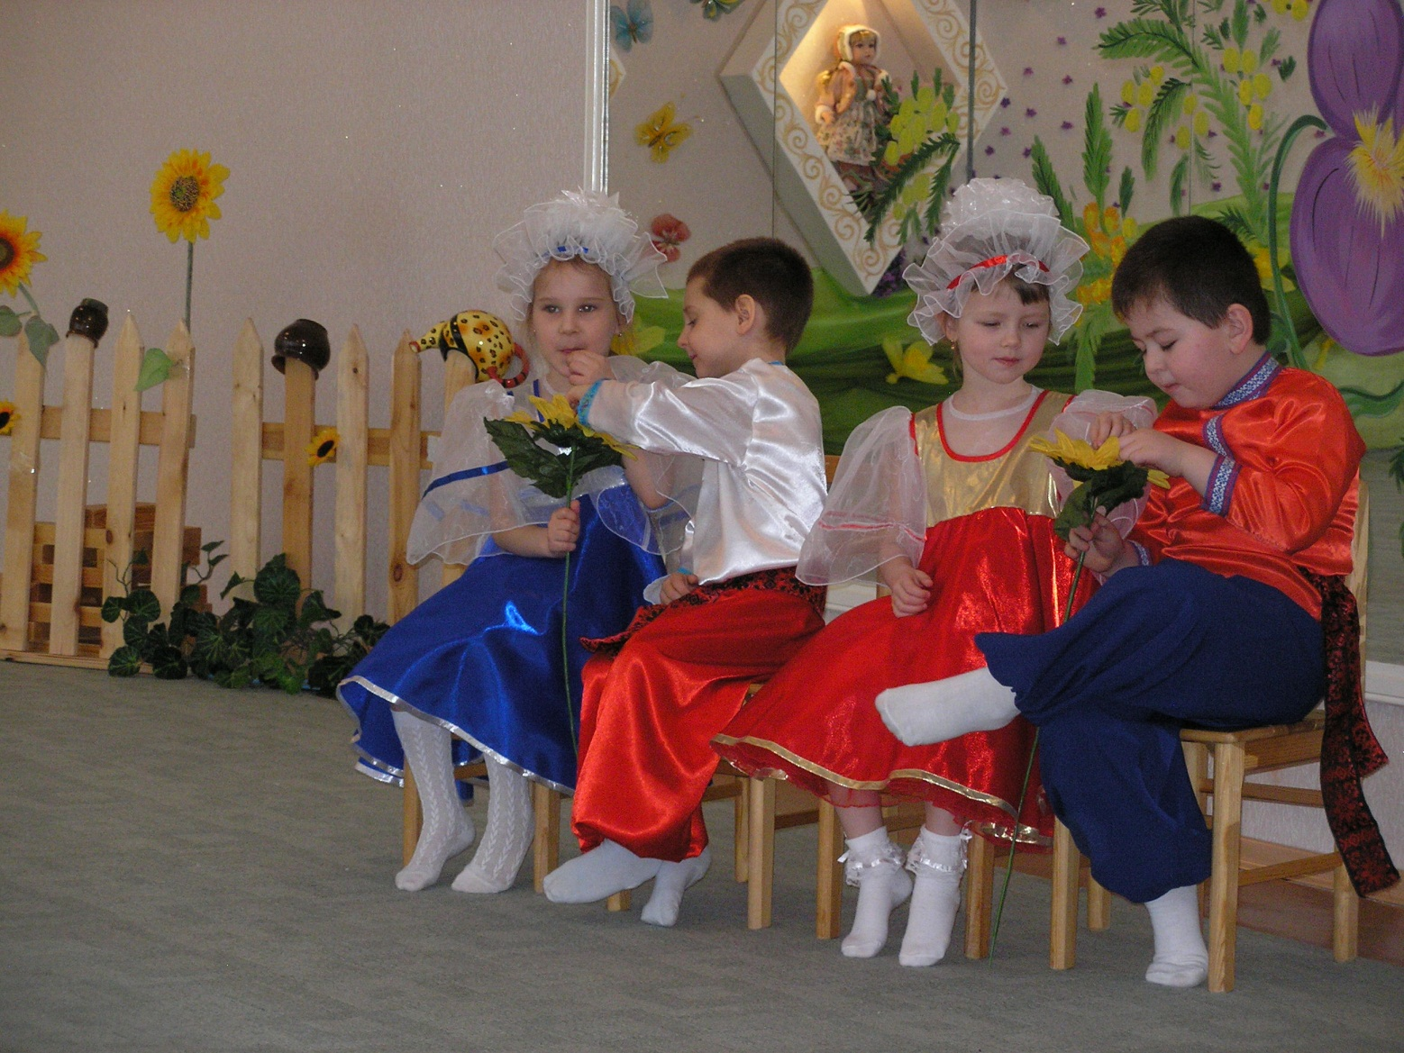

**Разработала воспитатель: Никонова А.Ф.**

Как известно, театр является одной из наиболее наглядных форм художественного отражения основанной на восприятии мира через образы. Однако в области начального музыкального образования детей музыкально-театрализованная деятельность представляется менее разработанным направлением, тогда как эффективность его очевидна, о чём свидетельствуют многочисленные психолого-педагогические исследования.

Музыкальное воспитание является синтезом различных видов деятельности. Процесс музыкального воспитания включает в себя все виды музыкальной деятельности, в том числе и театрализацию. В занятиях музыкой театрализация должна занимать весомое место. Наряду с другими видами деятельности театрализация оказывает большое влияние на развитие у ребёнка творческих способностей, образного мышления.

В процессе театрализованных игр происходит интегрированное воспитание детей. Они обучаются выразительному чтению, пластике движения, пению, игре на музыкальных инструментах.

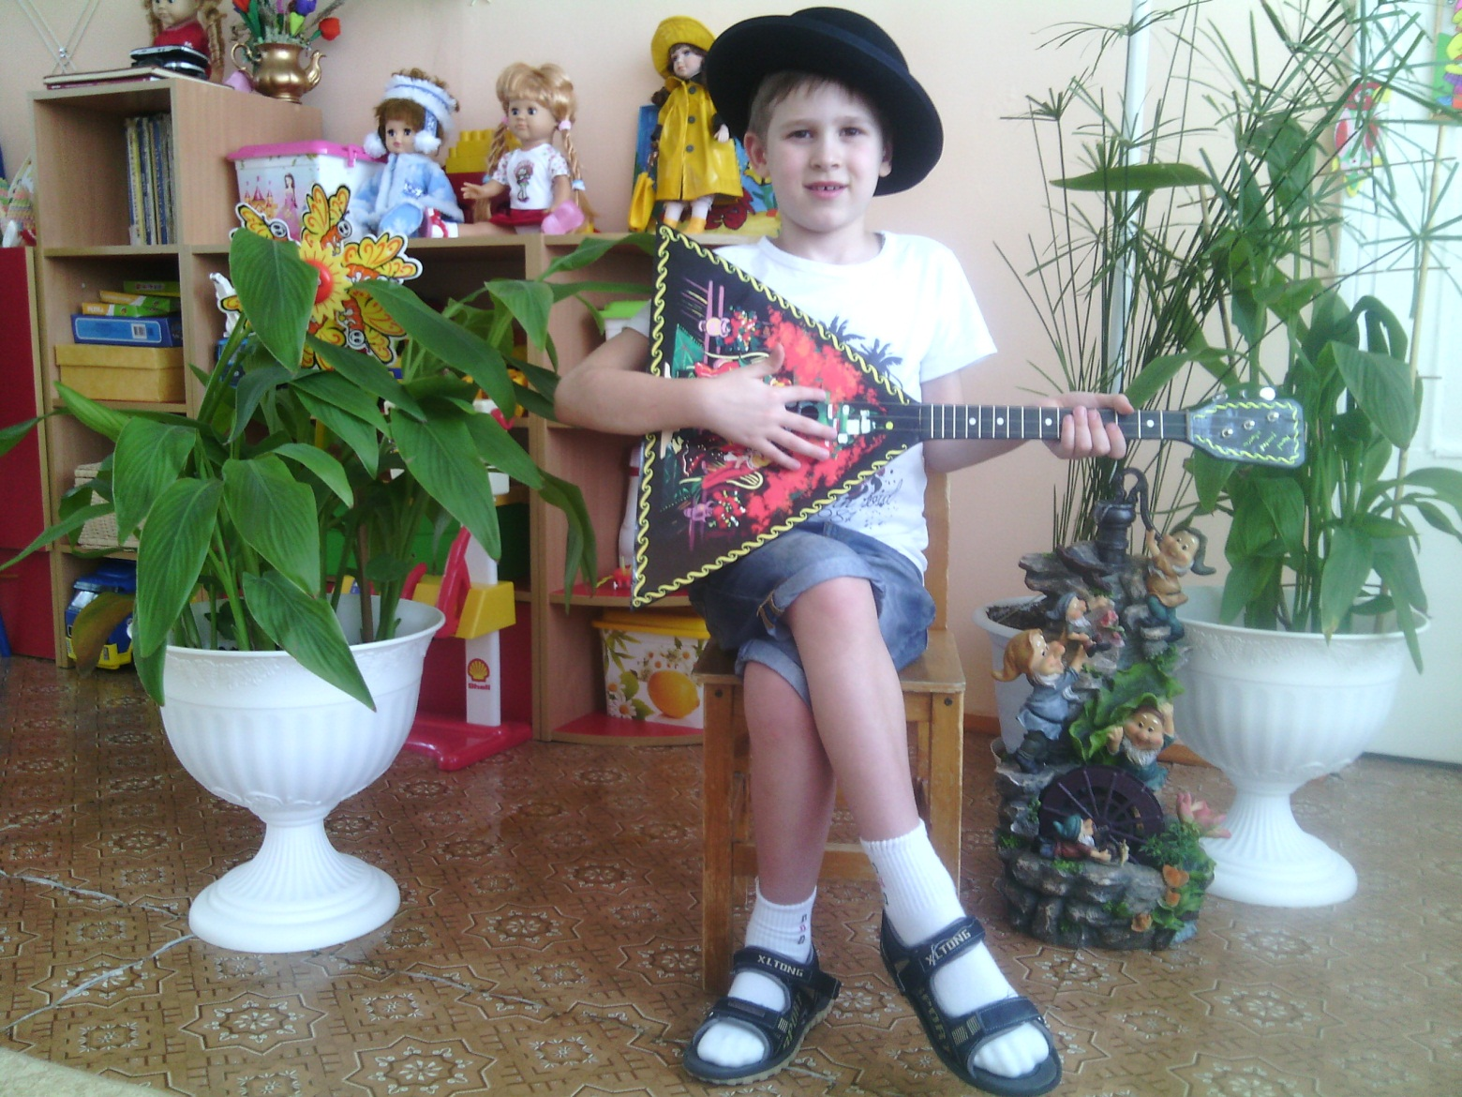

Создаётся творческая атмосфера, которая помогает раскрыться каждому ребёнку как личности, применять собственные возможности и способности. В процессе создания театрализованных представлений на основе музыкальных произведений для ребёнка открывается ещё одна сторона искусства, ещё один способ самовыражения, с помощью которого он может стать непосредственным творцом.

В зависимости от используемых методик преподавания музыки, педагог может взять за основу проводимых занятий театрализацию. Элементы театрализации могут быть использованы при проведении развлекательных мероприятий и праздников, на основных занятиях, начиная с младшей группы.

Театрализованные представления, обыгрывание музыкальных произведений занимают немаловажное место в целостном музыкальном воспитании ребёнка. Театрализация позволяет ребёнку любого возраста открыть для себя возможность «играть» и обучаться одновременно. Подобный вид деятельности доступен всем и оказывает благоприятное воздействие на творческое развитие ребёнка, его открытость, раскрепощённость, позволяет избавить ребёнка от ненужной стеснительности и комплексов.

Музыкальный компонент театрализованных занятий расширяет развивающие воспитательные возможности театра, усиливает эффект эмоционального воздействия как на настроение, так и на мироощущения ребёнка, поскольку театральному языку мимики и жестов добавляется закодированный язык мыслей и чувств.

Театрализацию в работе с детьми необходимо применять с самого младшего возраста. Малыши с радостью изображают в небольших сценках повадки животных, имитируя их движения, голоса. С возрастом задачи по театрализованной деятельности усложняются, дети инсценируют небольшие сказки, поэтические произведения.

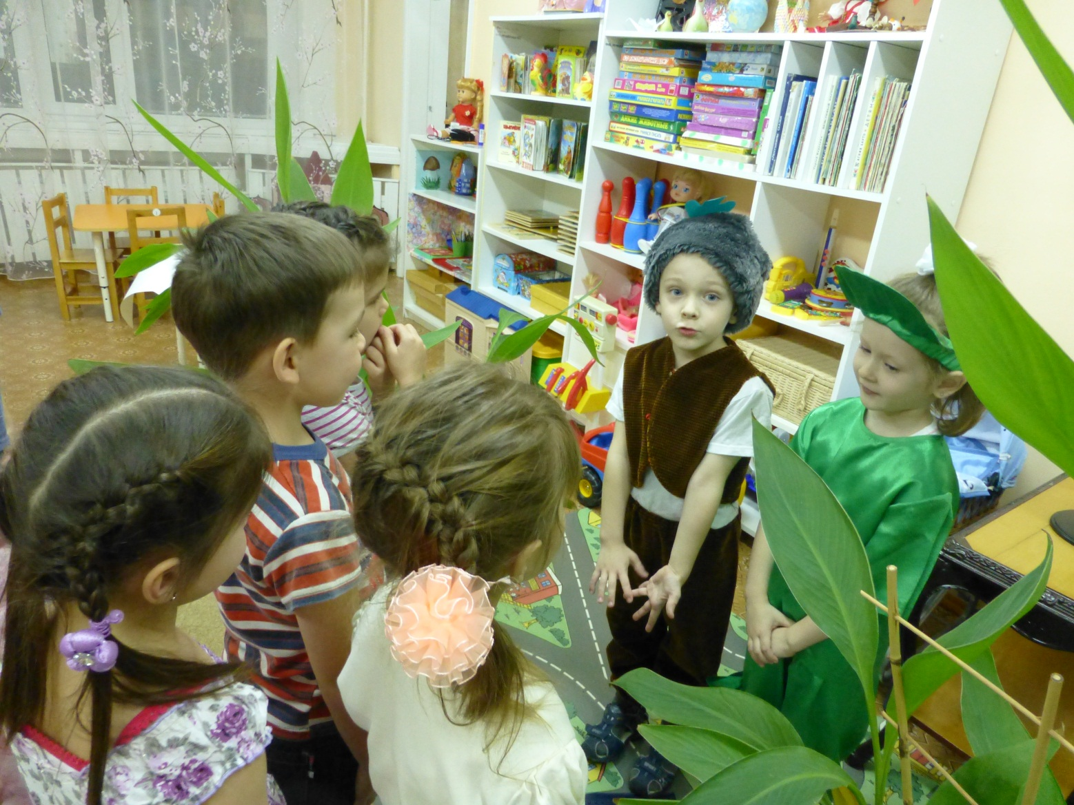

К подготовке спектаклей важно приобщать воспитателей и родителей. Привлекая родителей, тем самым происходит сближение семьи с жизнью детей в детском саду.

Театрализованная деятельность включает в себя несколько разделов: основы кукловедения, актёрское мастерство, игровое творчество, имитирование на музыкальных инструментах, песенное и танцевальное творчество детей, проведение праздников и развлечений.

Театрализованная деятельность оставляет большой простор для творчества самого ребёнка, позволяет ему самому придумывать то или иное озвучивание действий, самому подбирать музыкальные инструменты для исполнения, образ своего героя.

В танцевальном творчестве ребёнок получает возможность приобрести жизненную само утверждающую уверенность в себе.

Поддержка инициативы импровизации на музыкальных инструментах, пении, в танцевальной и театральной деятельности, позволяет развивать в детях «живой» интерес к занятиям музыкой, превратить их в весёлое представление.

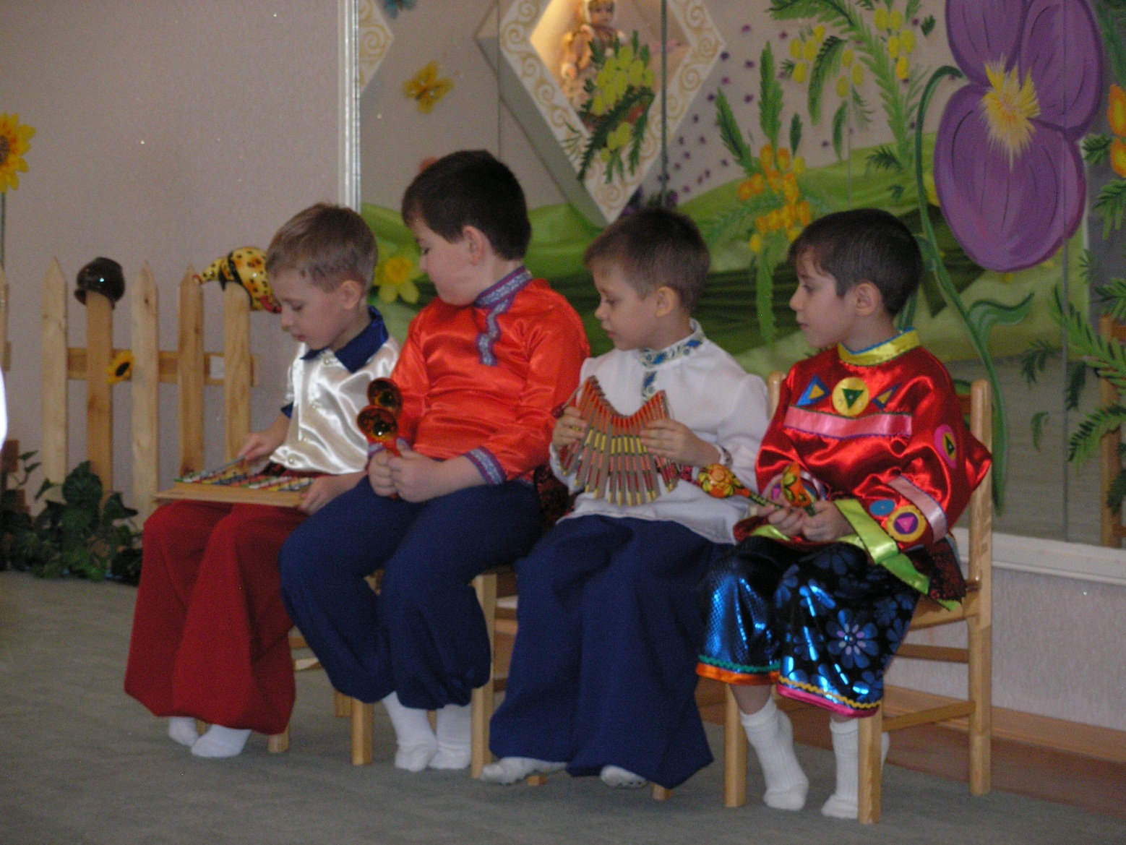

Театрализованная деятельность способствует психическому и физическому развитию ребёнка, способствует в рамках театральной игры узнать о нормах, правилах и традициях общества, в котором он живёт. Таким образом, театрализованная деятельность, в процессе музыкального воспитания детей исполняет социализирующую функцию.

Музыкально-театрализованная деятельность представляет собой синтетическую форму работы с детьми по музыкально-художественному воспитанию. Оно включает в себя:

- восприятие музыки;

- песенно-игровое творчество;

- пластическое интонирование;

- инструментальное музицирование;

- художественное слово;

- театрализованные игры;

- сценическое действие с единым художественным началом.

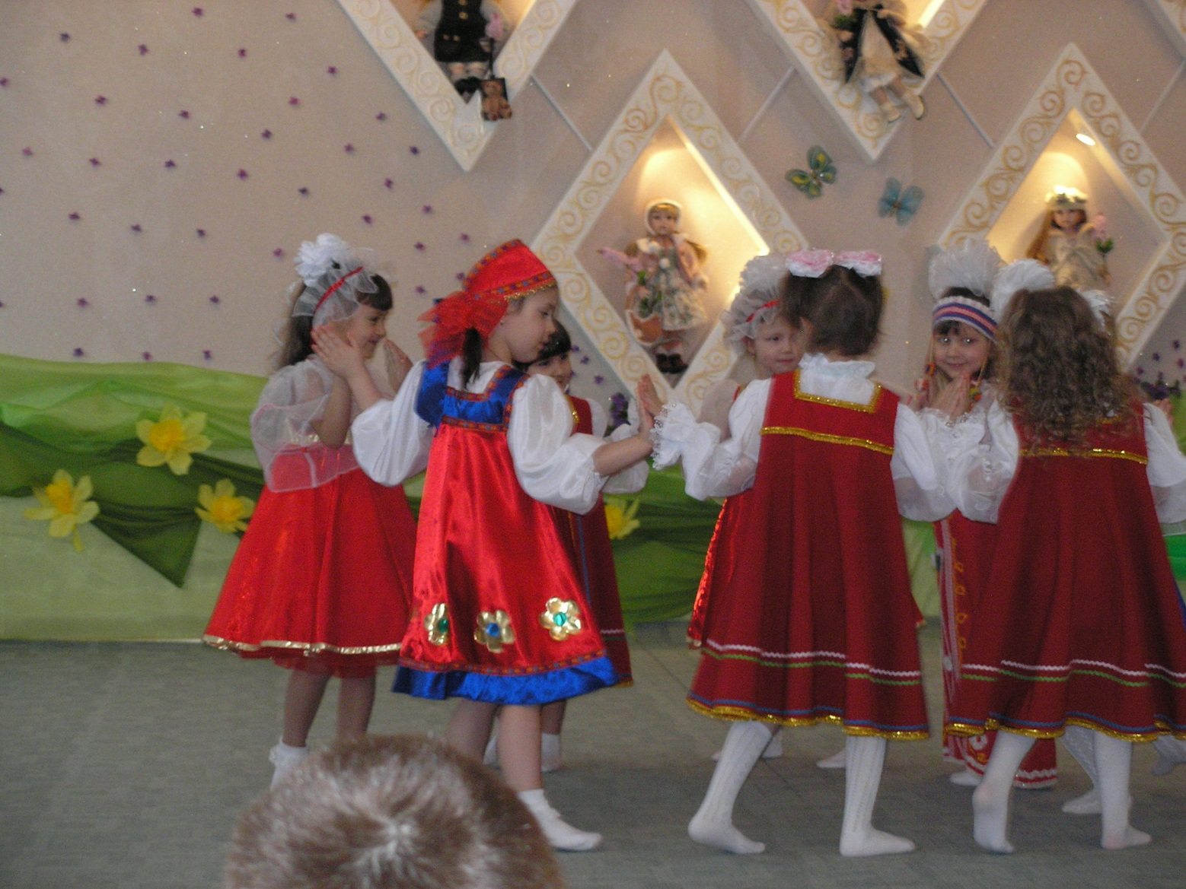

Театрализованная деятельность включает в себя следующие моменты:

- инсценировка песен;

- театральные этюды;

- развлечения;

- фольклорные праздники;

- сказки, мюзиклы, водевили, театрализованные представления.

Таким образом, можно сделать вывод о том, что процесс театрализованной деятельности неразрывно связан с музыкальным развитием ребёнка.